Temattygodnia:,, Koledzy z rożnych stron świata"
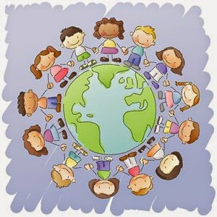
Ten tydzień będzie poświęcony dzieciom mieszkającym na całym świecie a także Wam, Drogie Dzieci. Z okazji Waszego święta, życzę Wam dużo radości, przesyłam uściski!

Bądź dzieckiem jak najdłużej
Jak dziecko baw się, śmiej
I kochaj tak jak dziecko
I serce dziecka zawsze miej!
Dziecko:
- uważnie słucha wierszy i wypowie się o jego treści,
- osłuchuje się z pojęciami Afryka, Afrykańczyk, Japonka, Grenlandia, Eskimos,
- dostrzega różnice w wyglądzie dzieci,
-poznaje życie niektórych dzieci, żyjących na różnych kontynentach,
- potrafi wymienić głoski w podanych słowach,
- układa wyrazy z liter,
- poznaje zabawy dzieci,
- wykonuje karty pracy, poznaje piosenkę, uczy się jej,
- wykonuje pracę plastyczną,
- porównuje masę przedmiotów,
- stosuje słowa: ciężki, lekki, cięższy od, lżejszy od, o takiej samej masie

Posłuchajcie piosenki, dedykuję ją Wam Kochane Dzieci!: https://www.youtube.com/watch?v=IB6thVysNwg

Obejrzyjcie filmik, przedstawia dzieci z różnych stron świata:
https://www.youtube.com/watch?v=UP9P0uB2Llw

Spróbujcie znaleźć miejsca na mapie, w których żyją przedstawione poniżej dzieci.

1.. Zabawa integracyjna ,, Śmieszne powitania”
Najpierw przywitamy się kciukami, R.dotyka kciuk dziecka następnie witamy się kolanami, ramionami, ukłonem jak murzyńskie dzieci i nosami jak Eskimosi
2. Słuchanie wiersza W. Fabera ,, Dzieci świata”
W Afryce w szkole na lekcji,
Śmiała się dzieci gromada,
Gdy im mówił malutki Gwinejczyk,
Że gdzieś na świecie śnieg pada.
A jego rówieśnik Eskimos,
Tez w szkole w chłodnej Grenlandii,
Nie uwierzył, że są na świecie
Gorące pustynie i palmy.
Afryki, ani Grenlandii
My także jak dotąd nie znamy,
A jednak wierzymy w lodowce,
W gorące pustynie, w banany.
I dzieciom z całego świata,
chcemy ręce uścisnąć mocno
i wierzymy, że dzielni z nich ludzie,
jak i z nas samych wyrosną.
3. Rozmowa na temat wiersza:
- Z czego śmiały się dzieci afrykańskie i dlaczego?
- Gdzie mieszkają Eskimosi?
- O czym nie wiedziały eskimoskie dzieci?
- Co łączy dzieci na całym świecie?

4. Oglądanie ilustracji przedstawiających dzieci z różnych stron świata, ich domów, wypowiadanie się dzieci na temat ich wyglądu.

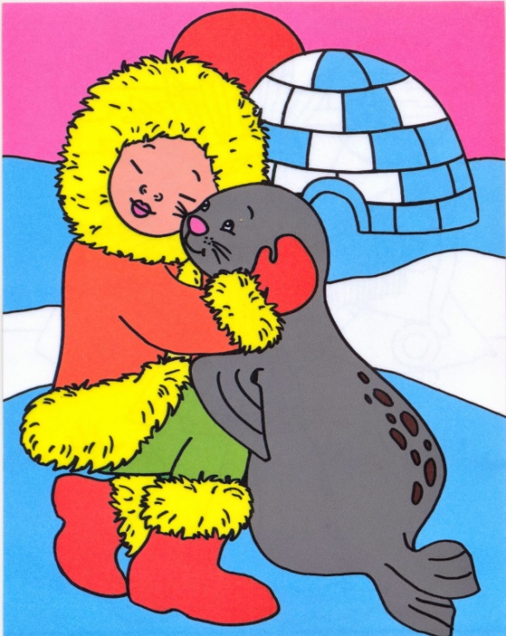

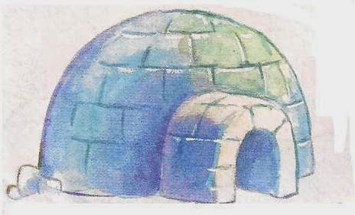

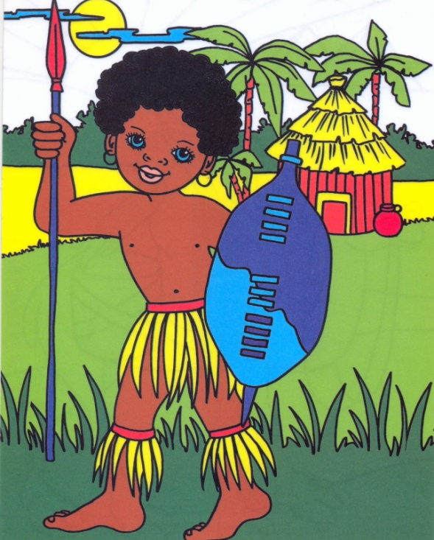

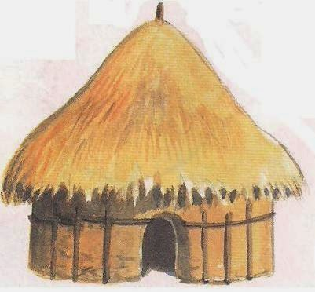

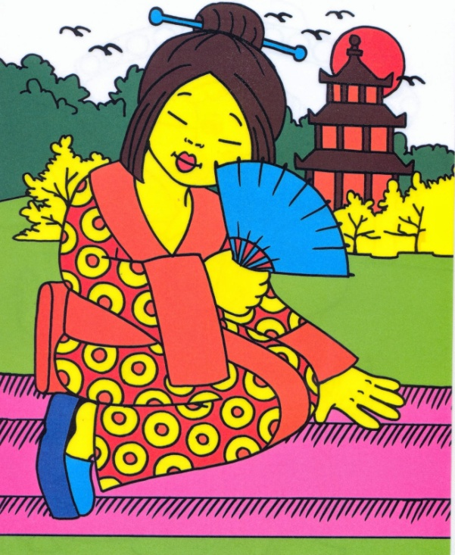

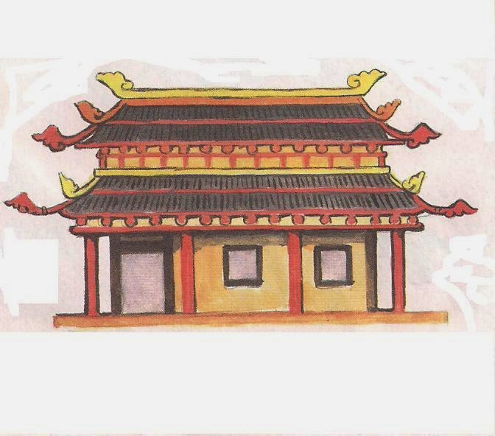

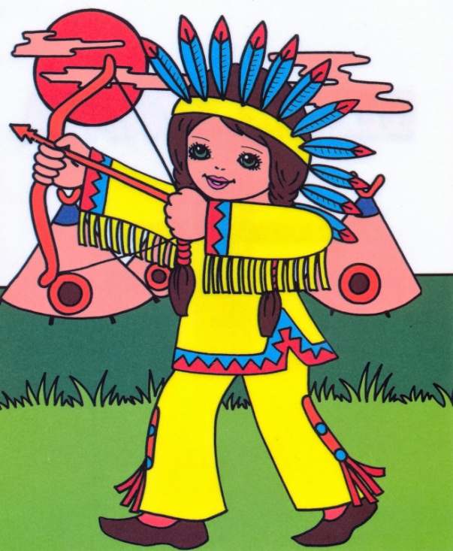

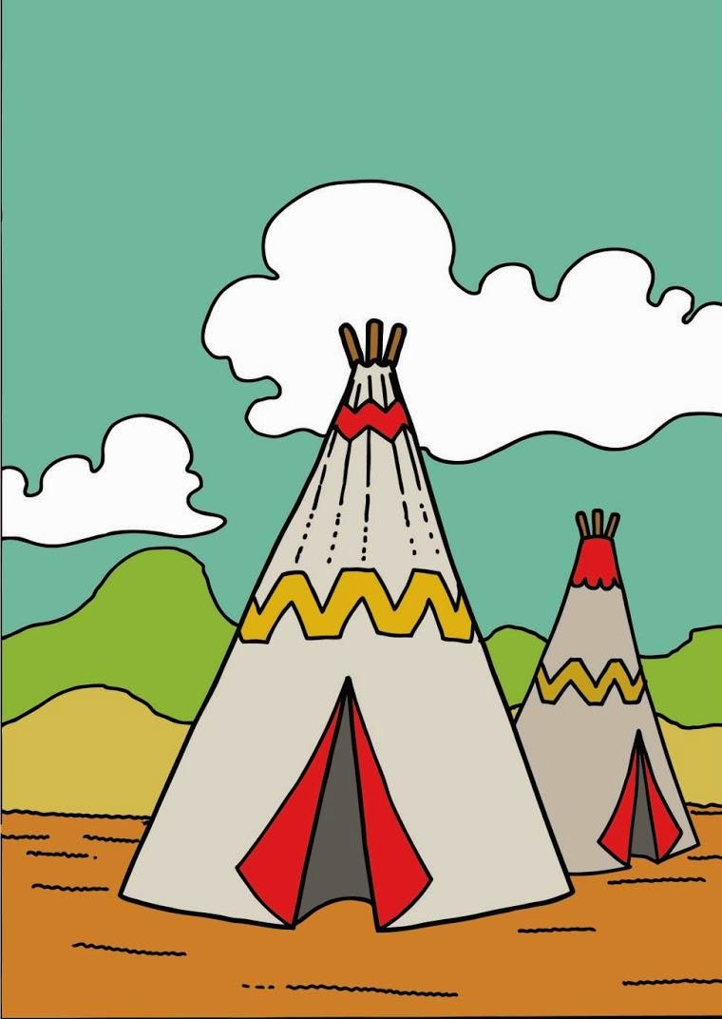
Teraz będziemy mówić o takiej krainie , gdzie prawie przez cały rok panuje jedna pora roku. Ciekawa jestem, czy znacie tę krainę. Posłuchajcie wiersza:
To jest mały Eskimosek.
Ma czerwony z mrozu nosek.
Ma ubranko z futra foki ,
co mu mocno grzeje boki.
Szyła mama go synkowi
Kiedy tata ryby łowił.
5. Wygląd i mieszkanie Eskimosa
• W krainie tej zima trwa niemal przez cały rok. Nie ma tam drzew , a jedynie małe krzaczki , które zielenią się tylko przez kilka tygodni.
• Jak myślicie , czy da się tam mieszkać w takim strasznym zimnie?
Co jest potrzebne aby wytrzymać w zimnie ?
Bardzo ciepłe ubranie , czapka , rękawice , buty
• Popatrzcie tak wygląda człowiek , który mieszka w zimnych krajach . To Eskimos.
–Eskimos – wyklaskiwanie sylab, wymienienie głosek, układanie wyrazu z literek
• Jak wygląda Eskimos ?
Kurtka Eskimosa jest bardzo ciepła , żeby była cieplejsza nie zapina się jej tylko wkłada przez głowę. Wysokie buty jak i całe ubranie obszyte są futrem .Futro też mają pod butami na podeszwie , aby się nie ślizgać i szybko poruszać .
Mamy eskimoskie mają olbrzymie kaptury , większe niż tatusiowie – po to by nosić tam swoje malutkie dzieci . Nie wożą w wózkach ani sankach , tylko noszą w kapturach .

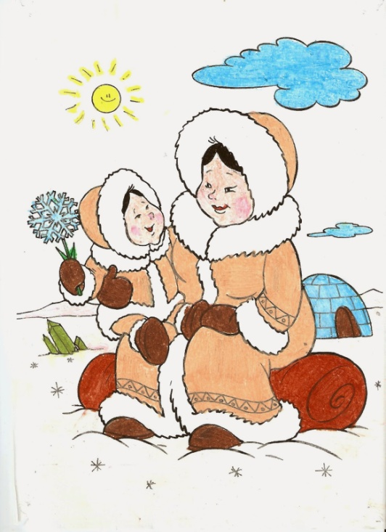

• Kto wie gdzie mieszka Eskimos ? –igloo
Popatrzcie jak wygląda dom Eskimosa.To igloo. Zrobiony jest z bloków lodu . Wejście do niego jest bardzo malutkie . W środku jest jeden pokój . Na stole stoi lampka , ale nie taka żarówką , Tylko oliwna , pali się w niej foczy tłuszcz. Lampka daje nie tylko światło, ale można się przy niej ogrzać.
• Jak myślicie , w tej krainie jest bardzo dużo śniegu, to czym poruszają się Eskimosi ?

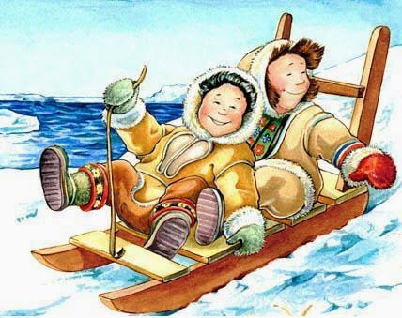

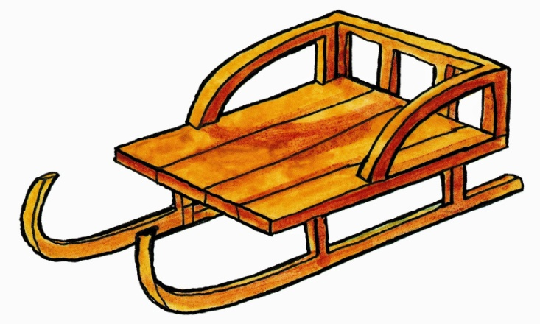

• Co jedzą Eskimosi? Ryby, które łowią w przeręblach

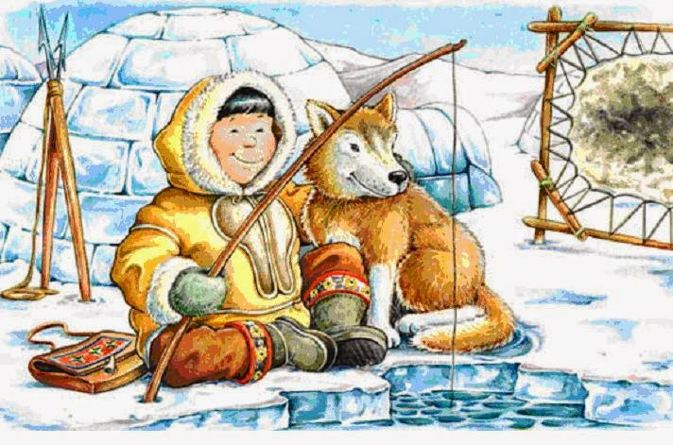

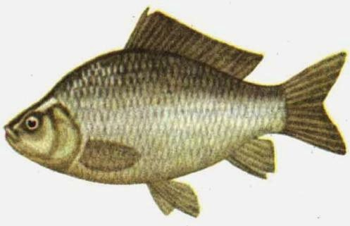

Jakie zwierzęta ciągną sanie ? renifery, psy

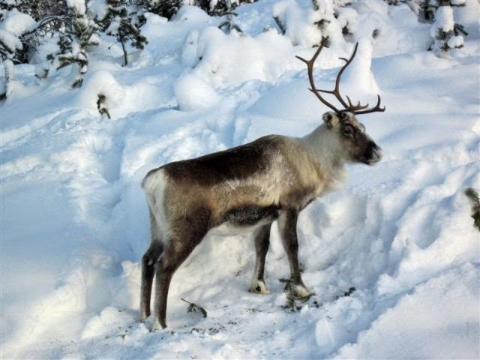

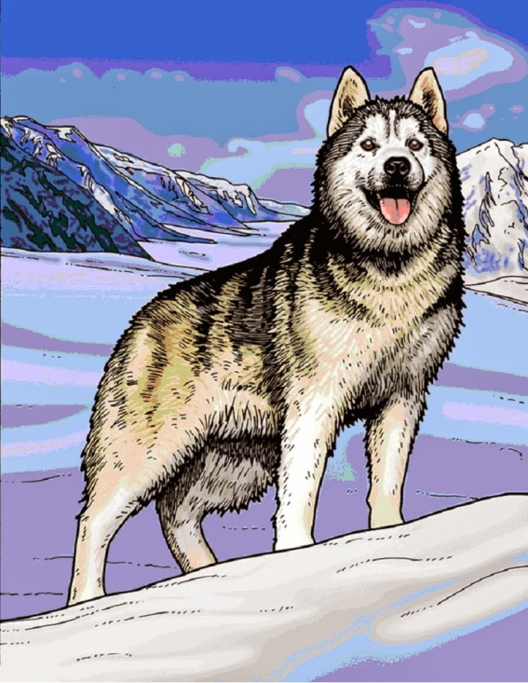

Jakie zwierzęta mieszkają razem z Eskimosami na ich kontynencie? foki

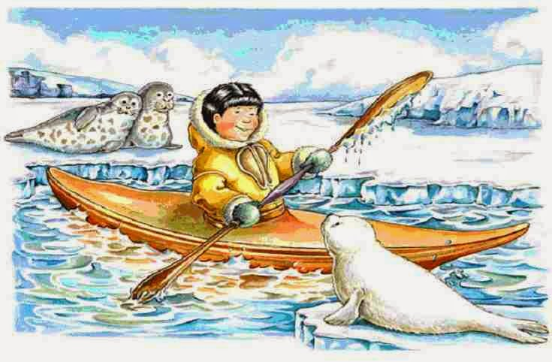

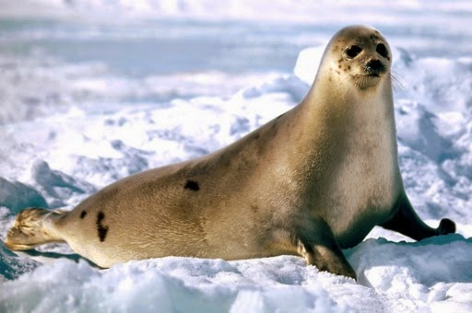

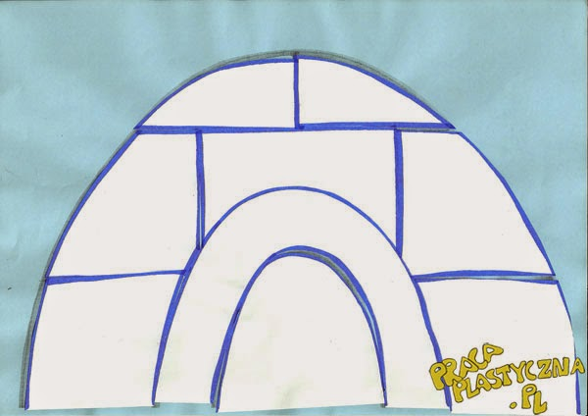

10. Karty pracy.

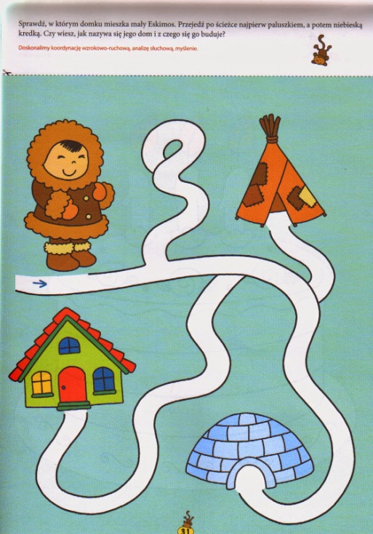

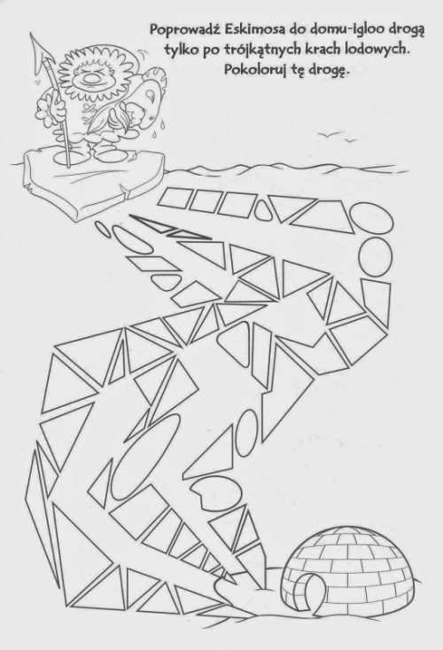

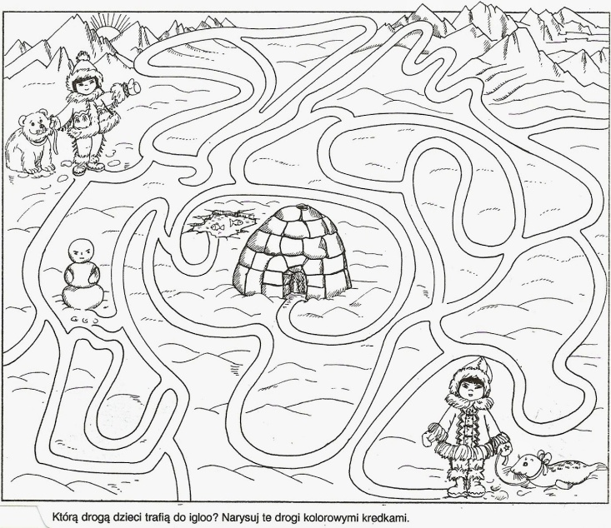

Możecie wykonać pracę plastyczną :TUTAJ
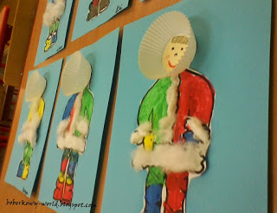

Pewnie zmarzliście? W takim razie ogrzejecie się na następnym kontynencie. Słońca tu nie brakuje.

- „Waka Waka”- improwizacja ruchowa do piosenki Shakiry.

2. Słuchanie wiersza J. Tuwima „Murzynek Bambo".
Murzynek Bambo w Afryce mieszka,
czarną ma skórę ten nasz koleżka.
Uczy się pilnie przez całe ranki,
ze swej murzyńskiej pierwszej czytanki.
A gdy do domu ze szkoły wraca,
psoci figluje to jego praca.
Aż mama krzyczy Bambo łobuzie,
a Bambo czarną nadyma buzię
Mama powiada napij się mleka
a on na drzewo mamie ucieka,
Mama powiada choć do kąpieli,
a on się boi, że się wybieli.
Lecz mama kocha swojego synka,
bo dobry chłopak z tego murzynka.
Szkoda, że Bambo czarny wesoły,
nie chodzi razem z nami do szkoły.
3. Rozmowa na temat wiersza:
- Kto jest bohaterem wiersza?
- Gdzie mieszka?
- Jaki ma kolor skóry?
- Jakie są zajęcia Bambo, co lubi robić?
- Jaki charakter ma wiersz : poważny czy żartobliwy?
4. Zabawa ruchowo-ortofoniczna „ Wesołe murzynki”,
Dz. potrafią:
- naśladować wspinanie się po drzewach, grę na tam-tamach,
- ćwiczyć mięśnie narządów mowy na zgłoskach „fili-fili”, „umba-umba”, „cziki-cziki”.
5. Piosenka : „Murzynek malutki”- próba nauki piosenki.
Murzynek malutki oczka ma błyszczące (pokazujemy na oczka)
Kręcą mu się loczki, (pokazujemy na włoski zakręcając je)
do góry sterczące. (postawiamy je)
Buzia cała czarna jak ta czekolada(pokazujemy buzie)
Murzynek malutki po murzyńsku gada.
Filifili fa, filifili fa
Filifili fa, filifili fa
Choć do mnie Murzynku, daj mi rączki swe
Zrobimy kółeczko, zabawimy się. (robimy kółeczko)

6. Określanie cech charakterystycznych wyglądu murzynka- Afrykanina:
-kolor skóry, włosy, ubiór.
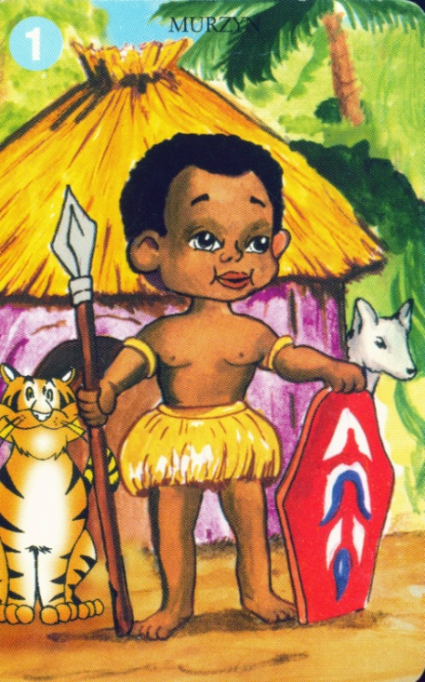

- jakie pożywienie kojarzy się z Afryką?; banany

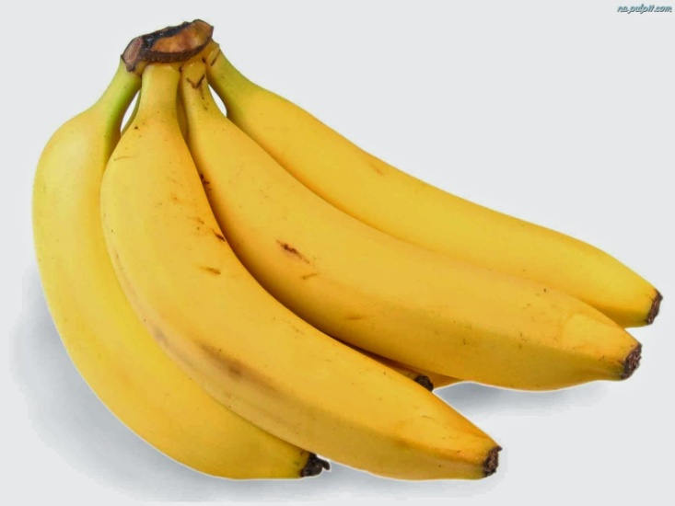

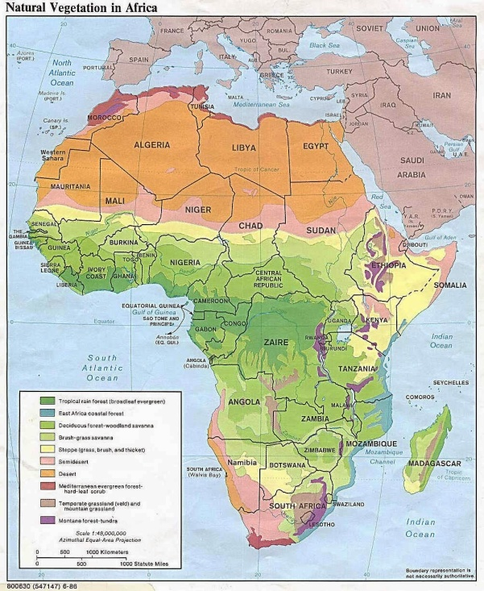

Spotkanie z egzotycznymi zwierzętami: lew, słoń. To niektóre z wielu zwierząt żyjących na tym kontynencie.
Dzieci poznają zwierzęta egzotyczne .
- zebry, antylopy, tygrys, żyrafa, gepard- wymieniają głoski w nazwach, układają nazwy z literek.
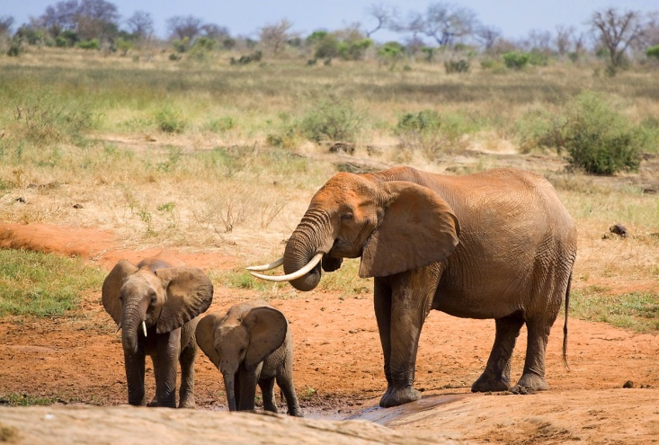
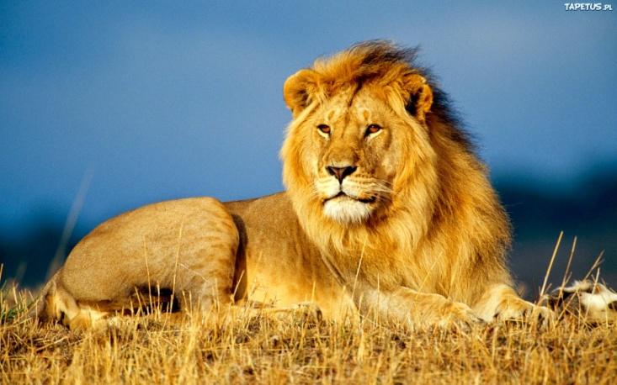
Masażyk afrykański
Afrykańskie słońce mocno w plecy piecze ( rysowanie koła)
Nasz dżip po pustynnym piasku wolno jedzie ( małe koła)
Wtem widzimy słonia, który wolno człapie (naśladow. chodu słonia)
Przy palmie siedzi małpa po głowie się drapie (drapanie)
A ja przytulam się mocno do mojego taty (gest objęcia partnera)
Bo właśnie biegną do nas ogromne żyrafy(uderzanie pięściami)
Wtem burza piaskowa niebo przesłoniła (rysowanie chmur)
Cała nasza grupa w namiocie się skryła.( rysowanie trójkąta).

Piosenka do nauki: https://www.youtube.com/watch?v=7K3_mSb1zRQ

Teraz przeniesiemy się do Azji.

1. Słuchanie wiersza „Jestem Li-long” A. Bober

Jestem Li-long, chłopiec Azjata,
W pagodzie mieszkam i sypiam na matach.
Mam dwie pałeczki zamiast łyżeczki
i pałeczkami jem ryż z miseczki.
Jak słońce ciało moje wygląda.
Na świat skośnymi oczkami spoglądam.
Specjalny strój mam na uroczystości,
Kimonem wszystkich zachwycam gości.
Jest nas najwięcej na całym świecie,
Co jeszcze wiedzieć o mnie chcecie?

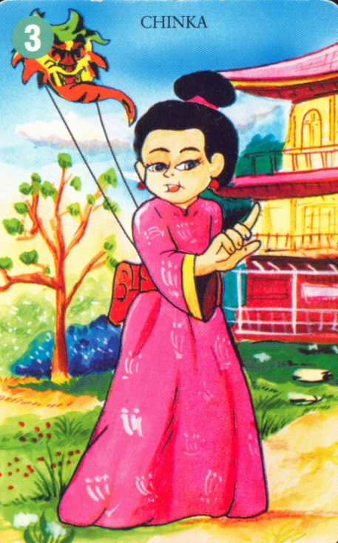

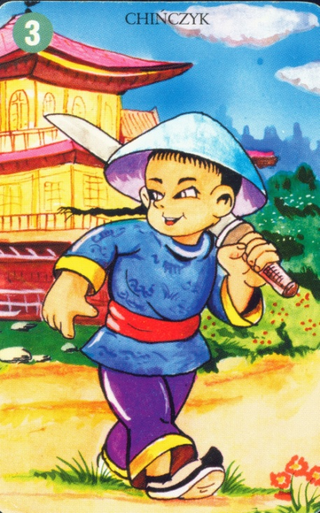

2. Rozmowa na temat treści wiersza w oparciu o treść i ilustracje.

- Jak nazywał się bohater wiersza?
- Skąd pochodził chłopiec?
- Czym i co jadał Li-long?
- Jakiego koloru jest skóra Li-longa?
- Jak wglądają jego oczy?

3. Poznajemy zwyczaje i życie mieszkańców Japonii – praca z obrazkiem.

- Omówienie zwierząt oraz pokarmów kojarzących się z krajami azjatyckimi:

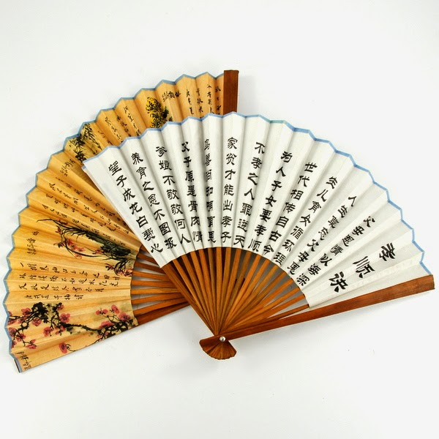

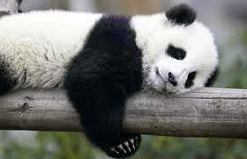

4. Poznanie zabaw dzieci azjatyckich.

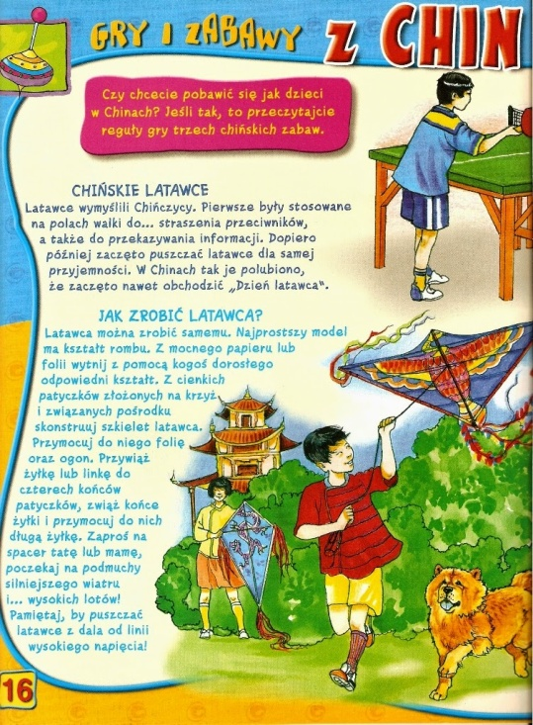

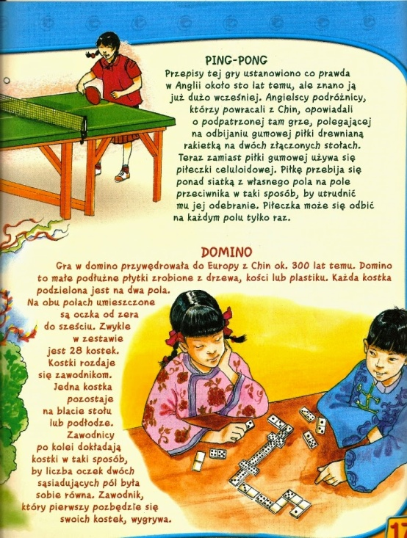

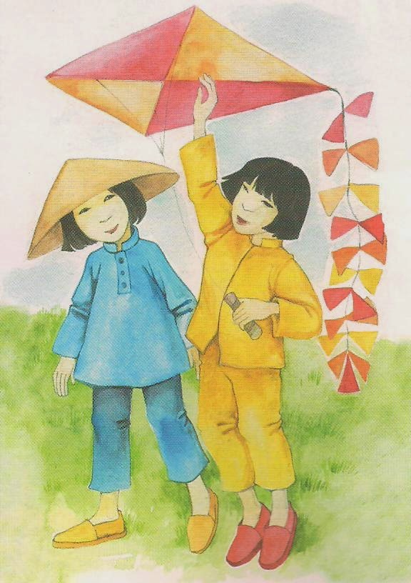

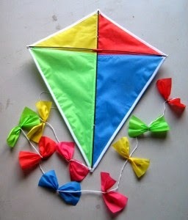

5. Czyj to dom?- karta pracy

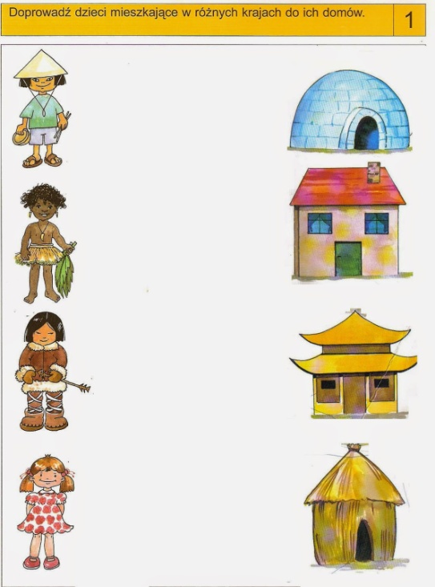

To już koniec wyprawy po świecie. Mam nadzieję, że wróciliście z niej pełni wrażeń.

Wykonajcie zadania w książce fioletowej s. 56- 61. Zadania z ważeniem realizowaliśmy już na zajęciach unijnych. Możecie sobie je przypomnieć. To tyle. Z uwagi na wasze święto nie przesyłam następnego sprawdzianu; zrobię to za tydzień. Dobrej zabawy!

